Kopie dokumentów Organizacji należy potwierdzać za zgodność z oryginałem na każdej stronie.

S T A T U T
F U N D A C J I
1
2
2

3

4
Warszawa, 30 maja 2017 r.
F U N D A C J A P O M O C
Ul. Warszawska 15
00-100 Warszawa
NIP xxx KRS yyy
S K A R B N I K
Anna Kowalska
Za zgodność
z oryginałem

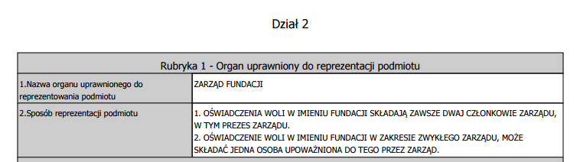
- Pieczątka nagłówkowa Organizacji.
- Pieczątki i podpisy nieczytelne (parafy) lub podpisy czytelne osób upoważnionych do reprezentowania Organizacji (wymienione w KRS Dział 2).
- Pieczątka lub zapis „za zgodność z oryginałem”.
- Miejscowość i data potwierdzenia.
P R E Z E S F U N D A C J I
Jan Nowak

